Fiera ISH di Francoforte: Padiglione 4.0, Stand A44/B44/B46

Il sistema multistrato di Viega è facile, sicuro e ideale per la salvaguardia dell’igiene

Viega Smartpress: materiali di qualità, massima sicurezza e perdite di carico minimizzate

Francoforte / Valsamoggia, Loc. Crespellano (BO), 11 marzo 2019 - Viega Smartpress è un sistema di tubi multistrato con raccordi a pressare di acciaio inossidabile e bronzo di alta qualità per impianti di acqua potabile e riscaldamento. Il mix tra materiale plastico PE-Xc e alluminio garantisce alle tubazioni resistenza alle temperature e a livelli di pressione ben superiori e quelli tipicamente presenti , oltre a flessibilità nella posa e impermeabilità all’ossigeno.

Cuore tecnologico del sistema di installazione è il raccordo a pressare Viega Smartpress, disegnato in modo da ottimizzare il passaggio dell’acqua senza ridurre il diametro interno e addolcendo ogni spigolo così da favorire il flusso e ridurre ogni turbolenza (ridotti coefficienti di accidentalità K). Il plus Viega: evitare ogni o-ring sostituendolo con uno speciale supporto di PPSU interno al raccordo, così da massimizzare la sezione di passaggio ed al contempo offrire la possibilità di non dover calibrare o rifinire alla perfezione le estremità del tubo.

Gomiti doppi e raccordi a T disassati sono pensati per la realizzazione di schemi in serie o ad anello, utili per favorire un ricambio frequente dell’acqua, limitando i tempi di stagnazione nonché il rischio di proliferazione di batteri quali la Legionella.

Il dispositivo di sicurezza SC-Contur, presente in tutti i raccordi Viega Smartpress, rileva giunzioni inavvertitamente non pressate già durante il riempimento dell’impianto per la prova di tenuta, sia nel caso di collaudo ad acqua (a partire da 1 bar) che a secco (da 22 mbar).

Viega Smartpress è ideale per impianti di acqua potabile e riscaldamento ai piani nelle misure 16-25 mm (fornite in pratici rotoli, con o senza isolamento), nonché per colonne montanti e dorsali nelle dimensioni fino a 63 mm.

Tutti i materiali e i componenti Viega Smartpress sono conformi al D.M. 174/2004 per il contatto con l’acqua destinata al consumo umano.

IT_PR_190311_Viega_Smartpress. docx

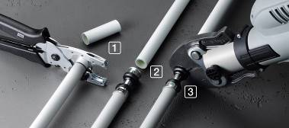

IT_PR_190311_Viega_Smartpress_01.jpg: L’installazione di Viega Smartpress è estremamente veloce, infatti la calibratura non è più necessaria: basta tagliare, inserire e pressare (Foto: Viega)
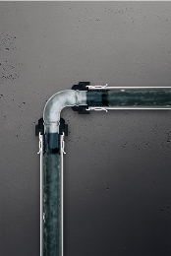

IT_PR_190311_Viega_Smartpress_02.jpg: Tutti i raccordi Viega Smartpress sono ottimizzati per garantire il miglior flusso dell’acqua potabile grazie all’assenza di restringimenti di sezione, di superfici con asperità e di secchi cambi di direzione. (Foto: Viega)

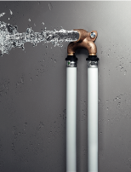

IT_PR_190311_Viega_Smartpress_03.jpg: gli allacciamenti in serie e ad anello garantiscono un continuo ricambio d’acqua negli impianti idrici e sanitari, oltre ad un conseguente miglior controllo delle temperature, atto ad evitarne la permanenza in valori pericolosi per la proliferazione batterica (valori critici compresi tra 20 e 50 °C). La regolare erogazione d’acqua in corrispondenza di una sola utenza è in grado di contenere al minimo il rischio di stagnazione e conseguente contaminazione batterica, non solo negli edifici con maggiore criticità, ma anche nella normale edilizia residenziale. L’ampio assortimento Viega Smartpress è corredato di figure (gomiti doppi, raccordi a T disassati con flangia e raccordi a T) pensate per realizzare questi allacciamenti. (Foto: Viega)

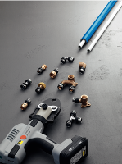

IT_PR_190311_Viega_Smartpress_04.jpg: Viega Smartpress è una vera e propria innovazione per gli impianti idrotermosanitari: un sistema con tubazioni di materiale polimerico di qualità, ottimizzato per ridurre al minimo le perdite di carico, realizzato con materiali estremamente durevoli nel tempo, quali l’acciaio inossidabile e il bronzo; inoltre, tutti i raccordi sono completamente privi di o-ring (Foto: Viega)

L’Azienda (www.viega.it)
Con più di 4000 collaboratori in tutto il mondo, il Gruppo Viega è tra i leader nelle tecnologie per l’installazione idrotermosanitaria - settore di competenza e principale motore di crescita per il gruppo aziendale. I circa 17.000 articoli a catalogo sono realizzati in nove siti produttivi, di cui quattro in Germania; Soluzioni speciali per i singoli mercati locali si stanno sviluppando presso McPherson negli USA, Wuxi in Cina e Sanand in India. La gamma include sistemi di tubazioni, di risciacquo e di scarico, installati in pressoché ogni ambito: negli impianti civili e pubblici, in quelli industriali e navali.
Fondato nel 1899 a Attendorn, Germania, il gruppo aziendale getta le basi per la sua internazionalizzazione negli anni ’60. Con una distribuzione basata principalmente su organizzazioni di vendita e di marketing nei rispettivi paesi, oggi i prodotti a marchio Viega sono installati in tutto il mondo.

